Отчет по лабораторной работе №7

Лабораторная работа №7: Элементы криптографии. Однократное гаммирование.

Голова Варвара Алексеевна, НФИбд-03-18

2021, 11 December

Содержание

# Цель работы

Освоить на практике применение режима однократного гаммирования.

# Выполнение работы

## Алфавит

Задала алфавит из русских букв и алфавит из соответствующих им шестнадцетиричных чисел.

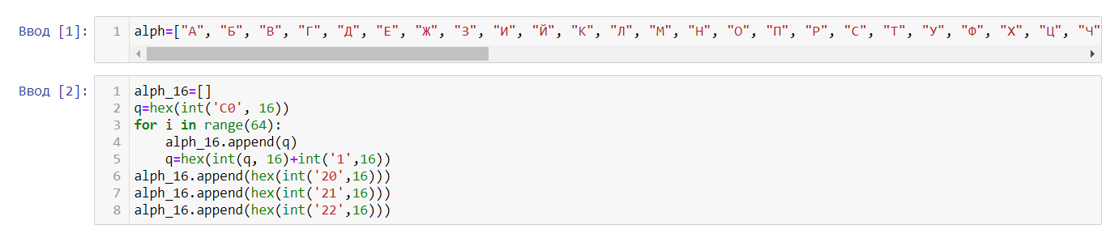

Figure 1: Алфавиты

## Сообщение

Ввела сообщение.

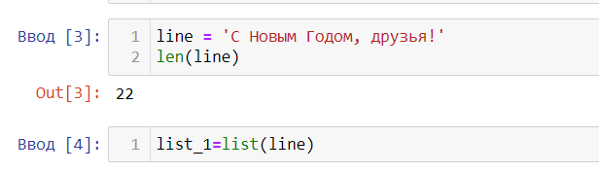

Figure 2: Сообщение

## Ключ

Создала рандомный ключ.

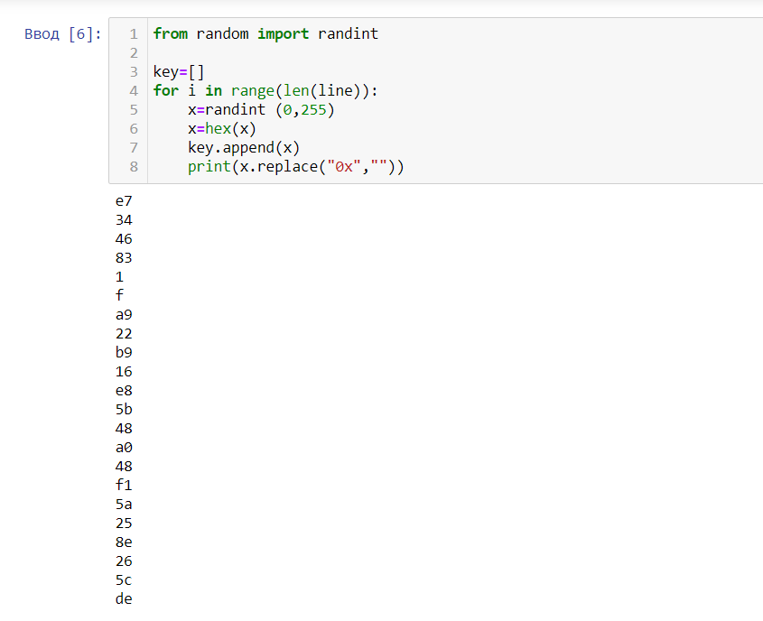

Figure 3: Создание ключа

## Перевод сообщения

Перевела заданное сообщение в шестнадцетиричные числа.

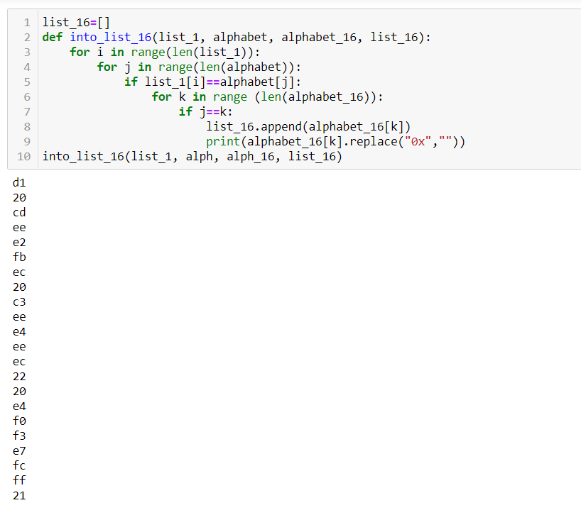

Figure 4: Шестнадцетиричная система

## Шифрование

Определила вид шифротекста при известном ключе и известном открытом тексте.

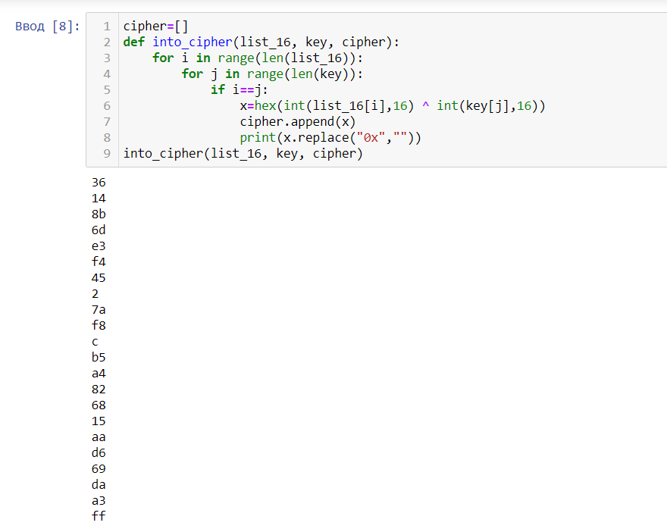

Figure 5: Шифрование

## Расшифровка

Один из вариантов расшифровки полученного шифра.

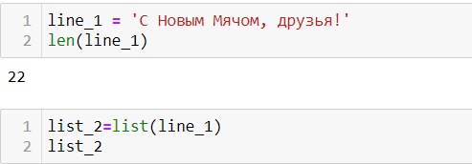

Figure 6: Расшифровка

## Перевод сообщения

Перевела один из возможных вариантов расшифровки сообщения в шестнадцетиричные числа.

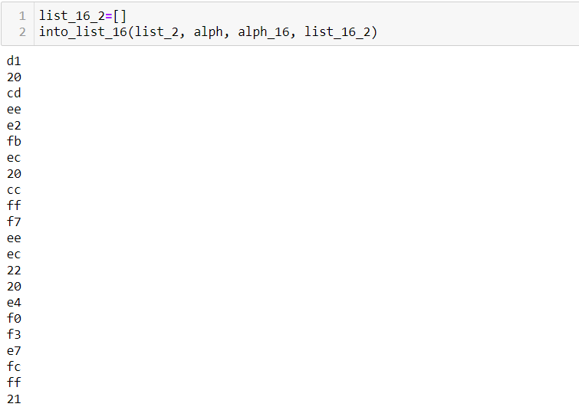

Figure 7: Шестнадцетиричная система

## Ключ

Определила ключ, с помощью которого шифротекст может быть преобразован в некоторый фрагмент текста, представляющий собой один из возможных вариантов прочтения открытого текста.

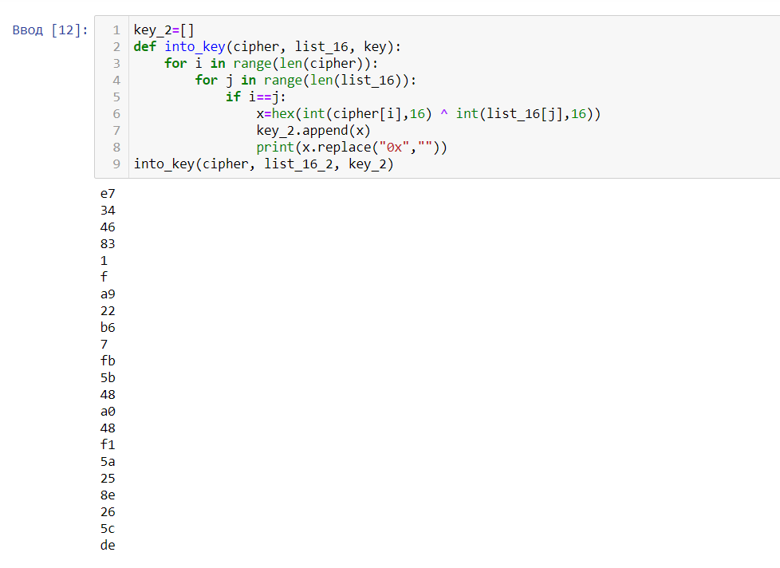

Figure 8: Возможный ключ

# Выводы

Я освоила на практике применение режима однократного гаммирования.